Criar um modelo conceitual para o banco de dados de um sistema de empréstimo de livros em uma biblioteca, você deve construir o modelo Entidade-Relacionamento (ER).
Entidades e Atributos
- Livro
Nome do Campo | Tipo | Tamanho | Restrição
ID_livro | Int |  | PK  Not null
Titulo | Varchar | 255 | Not null
Autor | Varchar | 255 | Not null
Ano_Publicação | Int |  | Not null
Editora | Varchar | 100 | Not null
Genero | Varchar | 20 | Not null

- Usuário
Nome do Campo | Tipo | Tamanho | Restrição
ID_usuario | Int |  | Pk  Not null
Nome | Varchar | 255 | Not null
Endereco | Varchar | 255 | Not null
Telefone | Varchar | 15 | Not null
Email | Varchar | 100 | Not null

- Empréstimo
Nome do Campo | Tipo | Tamanho | Restrição
ID_emprestimo | Int |  | Pk  Not null
ID_usuario | Int |  | Fk não Not null
ID_livro | Int |  | Fk not null
Data_Emprestimo | Date |  | Not null
Data_Devolucao | Date |  | Null

- Exemplar
Nome do Campo | Tipo | Tamanho | Restrição
ID_exemplar | Int |  | Pk  Not null
ID_livro | Int |  | FK Not null
Codigo_Exemplar | Int |  | Código único para cada exemplar do livro  Not null
Estado | Varchar | 10 | (Por exemplo, "Bom", "Regular", "Ruim") Não null
Relacionamentos
- Empresta
Relaciona Usuário e Livro através da entidade Empréstimo.
  - Um Usuário pode emprestar muitos Livros.
  - Um Livro pode ser emprestado por muitos Usuários (em tempos diferentes).
- Possui
Relaciona Livro e Exemplar.
  - Um Livro pode ter muitos Exemplares.
  - Um Exemplar pertence a um único Livro.

Diagrama ER (Modelo Conceitual)
Descrição textual do diagrama ER para esse modelo:
- Usuário (1) ------ (N) (N) ------ (1) Livro
  - Um Usuário pode ter muitos Empréstimos.
  - Um Livro pode ter muitos Empréstimos.
- Livro (1) ------ (N) Exemplar
  - Um Livro pode ter muitos Exemplares.
  - Um Exemplar pertence a um único Livro.
Notações Adicionais
- Chave Primária (PK): Identificador único de uma entidade.
- Chave Estrangeira (FK): Referência a uma chave primária de outra entidade, estabelecendo o relacionamento entre elas.
MODELO CONCEITUAL

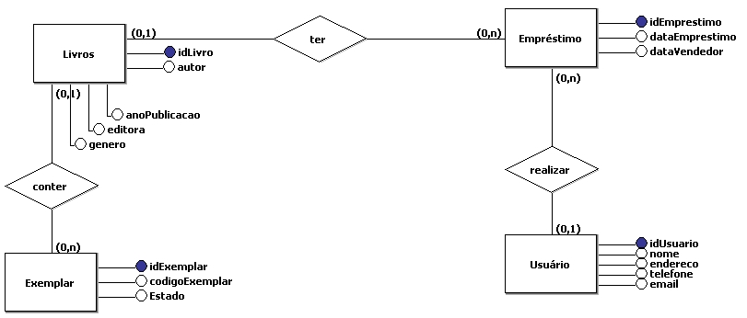

MODELO LÓGICO

